推薦信的寫作與注意事項
博登文教事業提供
（１）什麼是推薦信
推薦信的目的是讓你將申請的學校教授能了解到老師對你的觀點，並且從老師信中了解你未來發展的潛力和過去的事蹟，所以慎選推薦人選是很重要的。確定推薦人選時，最好找是教過你或是和你有密切關係的老師如導師，指導老師或科主任。不少學生認為頭銜越高的老師越好，紛紛去找校長、教務主任寫推薦信，其實若這老師不認識你，又怎能作出最好的推薦呢？不必要迷信頭銜。
當然，主任、校長和你有特殊感情時，可以對你做出級優的推薦的話，當然找他們是最好的。去年有個學生，平常就是學校的優良學生，經常領獎，校長因此對他印象非常深刻，花了很長的時間幫他寫了很棒的推薦信，當然所有的學校都爭相錄取她，校長的推薦信功勞一定也不小！
一般學校都附有推薦信的表格，記得要提醒親愛的老師，表格上打勾在分數高一點的地方比較好喔！有些學校是將推薦信的總分加總成為「推薦信分數」的。但是除了表格，老師若能附上一封言辭誠懇的信，當然或多有助益。
至於推薦信的寫作，有些老師會要同學自己寫好後，再加以修改、潤飾後寄出。有些老師自己寫好後給同學讀完後才寄出，有些老師則堅持自己寫好、彌封不給同學機會閱讀。同學仍應本持尊重老師的心意，不要強迫老師要用你自己寫好的推薦信，畢竟是「教師推薦函」而非「同學自我推薦函」。

（２）推薦信的重點
- 先交代推薦人與申請者的關係：推薦人以何種身分寫此封推薦信？是朋友、上司、老師？認識多久？關係有多密切？
- 推薦人自己的介紹：推薦人的專業背景為何？在此領域多久？有何資格推薦此申請者？（這點是很多老師忽略的地方，老師們往往覺得是在推薦學生，又不是介紹自己，為什麼需要介紹呢？但是如果教授如果對老師的學經歷能有基本的認識，不是對所推薦的學生會更信任嗎？）
- 申請者的優點：要針對其申請的科系來寫。課業上的優點為何？個性的優點為何？有沒有得到什麼獎項？舉出實例會使優點更有說服力。
- 推薦甄選的推薦信請用所附的表格填寫。並請老師附上一封完整的推薦信效果會更好。也不要忘記請老師在信封彌封處簽名或蓋上職章喔！

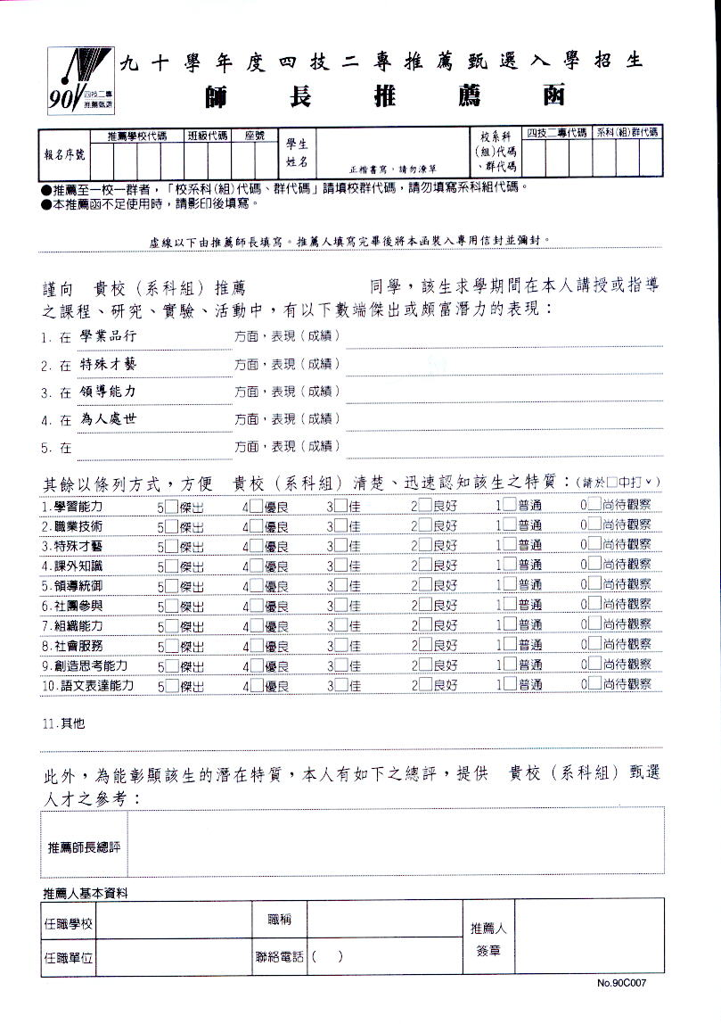
推薦信範例
Ａ．任教老師之推薦信
敬愛的先生／女士您好：
ＸＸ是我導師班的學生，這兩年來，我們有許多相處愉快的時光。由於ＸＸ擔任過學藝股長、班長及商經科科學會的副會長，我有比一般老師更多的機會認識這個品學兼優、笑容滿面的好孩子。當他告訴我他已通過推甄的第一階段考驗，所以邀請我寫推薦信時，我也義不容辭的答應下來。
本人畢業於□□大學□□系，畢業後來到本校任教迄今已有六年時間。本人擔任的教學科目有：經濟學、商事法、商業概論及商業禮儀等必修課程。按規定本校商科同學都需至業界實習，本人亦擔任實習指導老師。ＸＸ在上述課程中都有非常傑出的表現，不但學業成績保持在班上前百分之五，交給我的作業及報告也令我印象深刻。ＸＸ在高二升高三時所繳交的產業參觀報告讓我印象非常深刻，我認為他觀察入微、並且表現出對企業界知識的熟悉與對商學的熱愛。我認為以他的實力，應當在商業相關領域中會有極好的發展。
ＸＸ的外語能力也相當優異，他曾代表本校參加英語演講比賽獲得良好的成績，為學校爭取相當多的榮譽。此外，本人相當欣賞ＸＸ的領導能力，這三年間他曾擔任班上的班長、以及科學會的重要幹部，他都能以負責、認真的態度完成所有任務。
今日我以無比的榮幸及驕傲來為ＸＸ寫這封推薦信。我相信以他勤奮質樸的做事態度、好學不倦的讀書精神，一定能在貴校的教導下，更上一層樓；並能期待他將成為我國產業界的新一代尖兵。
○○○敬上
ＸＸ工商綜商科
Ｂ．工作上司之推薦信
系主任您好：
本人自○○大學觀光系畢業後即進入飯店業工作至今，現乃係○○飯店○○廳經理，除了一般現場工作外，亦擔任訓練實習生及新進員工的工作，本人十分樂意為我國觀光界培養新血、人才。
我認識ＸＸ同學時他還是○○高職三年級的學生，在學校實習處的分發下，來到本飯店實習。在他實習的兩個月中，我就相當欣賞這個勤勞誠懇、聰明好學又滿臉笑容的孩子。我對ＸＸ最深刻的印象是他的服務態度，他彬彬有禮、以客為尊的服務讓本餐廳獲得相當多客人的讚美。就算著急、無理的客人他也能耐心服務，做到最好。讓我印象深刻的是，有外國客人光臨時，一般實習生常常以忽略、視而不見的態度躲避說英文的服務，但ＸＸ卻主動爭取，並以十分合宜的舉止、流暢的英文去服務客人。當學校實習結束後，在本人力邀之下，ＸＸ答應留下來繼續任職，實是本餐廳之福。
ＸＸ在餐廳中表現優異，管理層面也已開會通過讓他即將升成領班，但他卻在此時表達進修之意。雖然本人心中十分不捨，但ＸＸ的上進心卻又十分值得鼓勵，故在此慎重向貴系推薦ＸＸ，相信以他的服務態度與熱誠，以及優秀的學習和英語能力，一定可以符合貴系的標準，我也滿心期待ＸＸ在貴系的栽培下，學業有成後繼續回到本餐廳服務，那將是本人及全飯店的最高榮耀。
○○飯店○○經理
ＸＸＸ敬上
Ｃ．成績並不突出同學的推薦信（少提功課多說些其他的）
敬愛的老師及甄試委員：
當ＸＸ告訴我他已通過貴系推薦甄選第一階段筆試，即將要參加第二階段甄選時，我亦分享了他的喜悅，很歡喜地接下推薦他入學的重責大任。
敝人在本校服務已十餘年，前年接下科主任之職責，除了教學外，也要負擔許多行政任務。而ＸＸ可說是我的好幫手，去年科展，ＸＸ擔任活動策劃一職，負責認真的態度及優異的溝通能力，讓本科在校慶時大放異彩，獲校長頒發精神總錦標的榮譽，而這些ＸＸ可謂功不可沒。
此外，今年的北市高中職嘉年華會本科亦參與了一些節目，ＸＸ雖然聯考迫在眉睫，依然不自私的貢獻自己的時間指導高二的學妹進行服務與表演。讓我相信以她的領導及溝通能力，必能在貴校有所發揮。我非常樂於推薦這樣一位熱心公益的好學生。
- □高中□□科教師
ＸＸＸ敬上
Ｄ。可套用的格式
敬愛的先生／女士您好：
ＸＸ是我○○班的學生，這兩年來，我們有許多相處愉快的時光。由於ＸＸ擔任過○○等幹部，我有比一般老師更多的機會認識這個品學兼優、笑容滿面的好孩子。當他告訴我他已通過推甄的第一階段考驗，所以邀請我寫推薦信時，我也義不容辭的答應下來。
本人畢業於□□大學□□系，畢業後來到本校任教迄今已有六年時間。本人擔任的教學科目有：○○、○○。按規定本校○科同學都需至業界實習，本人亦擔任實習指導老師。ＸＸ在上述課程中都有非常傑出的表現，不但學業成績保持在班上前百分之五，交給我的作業及報告也令我印象深刻。ＸＸ在高二升高三時所繳交的○○報告讓我印象非常深刻，我認為他觀察入微、並且表現出對○○界知識的熟悉與對○○學的熱愛。我認為以他的實力，應當在○○相關領域中會有極好的發展。
ＸＸ的○○能力也相當優異，他曾代表本校參加○○比賽獲得良好的成績，為學校爭取相當多的榮譽。此外，本人相當欣賞ＸＸ的○○能力，這三年間他曾擔任○○，他都能以負責、認真的態度完成所有任務。
今日我以無比的榮幸及驕傲來為ＸＸ寫這封推薦信。我相信以他勤奮質樸的做事態度、好學不倦的讀書精神，一定能在貴校的教導下，更上一層樓；並能期待他將成為我國○○界的新一代尖兵。
○○○敬上
ＸＸ工商綜商科

